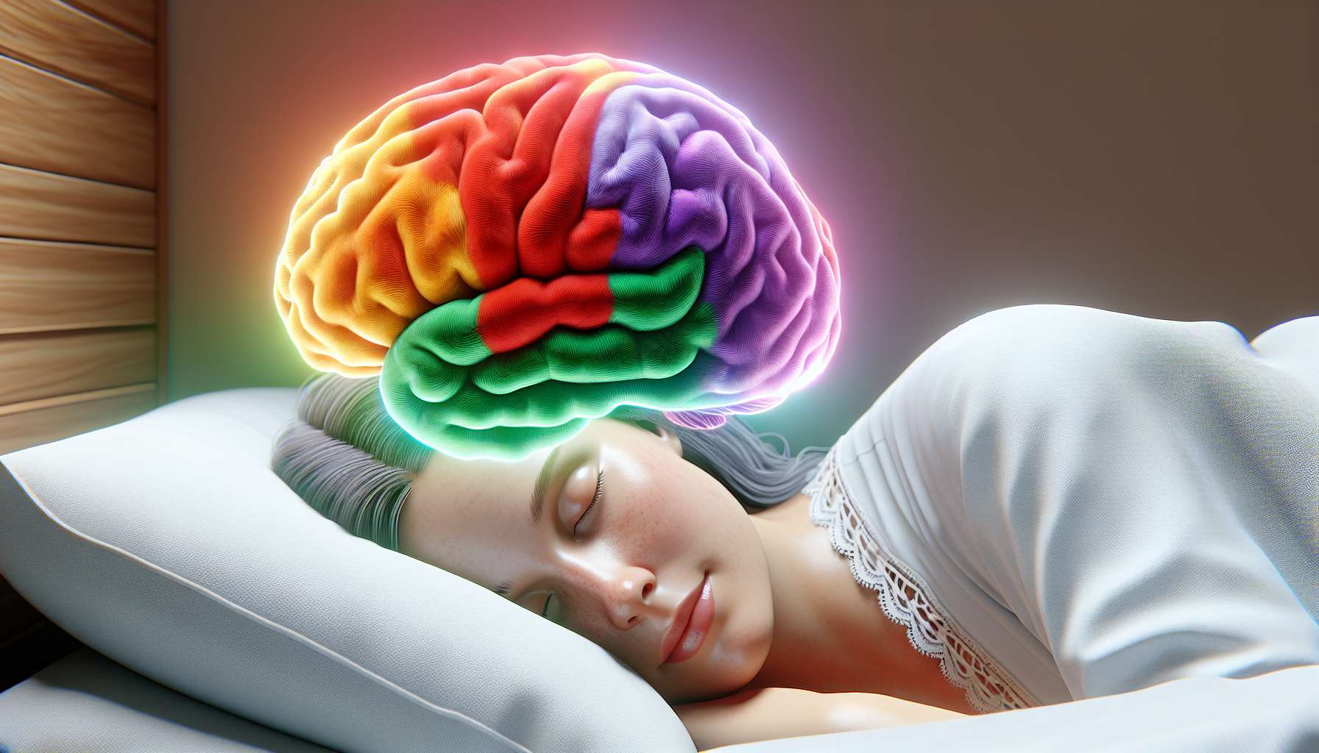

El sueño es un proceso complejo y dinámico, compuesto por varios ciclos que se repiten durante la noche. Cada ciclo del sueño dura aproximadamente de 90 a 120 minutos e incluye diferentes etapas, cada una con sus propias características y funciones.  
  
Las dos fases principales del sueño son el sueño lento (o sueño no-REM) y el sueño paradójico (o sueño REM). El sueño lento se divide en tres etapas: la etapa N1 (sueño lento ligero), la etapa N2 (sueño lento de profundidad media) y la etapa N3 (sueño lento profundo o sueño de ondas lentas).  
  
La etapa N1 corresponde a la fase de adormecimiento, una transición entre la vigilia y el sueño. Durante esta fase, las ondas cerebrales se ralentizan, pasando de las ondas alfa a las ondas theta. Los músculos se relajan progresivamente, pero aún pueden ocurrir contracciones musculares repentinas. Esta etapa representa solo el 2 al 5% del tiempo total de sueño.  
  
La etapa N2 constituye alrededor del 45 al 55% del tiempo total de sueño. Se caracteriza por la aparición de complejos K (ondas cerebrales rápidas y amplias) y de husos del sueño (ráfagas de ondas cerebrales de frecuencia rápida). Durante esta etapa, la frecuencia cardíaca y la temperatura corporal disminuyen, preparando el cuerpo para el sueño profundo.  
  
La etapa N3, o sueño lento profundo, es crucial para la recuperación física y la consolidación de la memoria. Se caracteriza por la presencia de ondas cerebrales lentas y amplias, llamadas ondas delta. El tono muscular es muy bajo y las funciones fisiológicas se ralentizan. Esta etapa representa el 15 al 20% del tiempo total de sueño y ocurre principalmente durante la primera mitad de la noche.  
  
El sueño paradójico, o REM (Rapid Eye Movement), se caracteriza por una actividad cerebral intensa, similar a la de la vigilia, de ahí su nombre de "paradójico". Los ojos se mueven rápidamente debajo de los párpados cerrados, el tono muscular es casi nulo (atonia muscular), a excepción de los músculos oculares y respiratorios. Es durante esta fase que ocurren la mayoría de los sueños. El sueño paradójico juega un papel esencial en la consolidación de la memoria, el aprendizaje y la regulación de las emociones. Representa aproximadamente el 20 al 25% del tiempo total de sueño y se vuelve más largo y frecuente al final de la noche.  
  
Durante una noche de sueño, estas diferentes etapas se suceden de manera cíclica. Un ciclo típico comienza con las etapas N1 y N2, seguidas de la etapa N3, luego del sueño paradójico. Los primeros ciclos de la noche contienen más sueño lento profundo, mientras que los últimos ciclos están dominados por el sueño paradójico.  
  
Entender la arquitectura del sueño y la importancia de cada etapa es esencial para evaluar la calidad del sueño e identificar posibles trastornos. Por ejemplo, una reducción del sueño lento profundo puede provocar una sensación de fatiga y dificultades de concentración, mientras que una alteración del sueño paradójico puede afectar la regulación de las emociones y la consolidación de la memoria.  
  
En resumen, los ciclos y etapas del sueño forman una coreografía compleja y armoniosa, cada elemento jugando un papel específico en la restauración física y mental del organismo. Un buen conocimiento de estos mecanismos permite a los Sleep Coachs identificar posibles desequilibrios y proponer estrategias adaptadas para optimizar la calidad del sueño de sus clientes.  
  
Puntos a recordar:  
  
1. El sueño se compone de ciclos de 90 a 120 minutos, incluyendo diferentes etapas, cada una con sus características y funciones.  
  
2. Las dos fases principales del sueño son el sueño lento (no-REM) y el sueño paradójico (REM).  
  
3. El sueño lento se divide en tres etapas: N1 (adormecimiento), N2 (profundidad media) y N3 (sueño profundo).  
  
4. La etapa N1 representa el 2 al 5% del tiempo total de sueño y corresponde a la transición entre la vigilia y el sueño.  
  
5. La etapa N2 constituye el 45 al 55% del tiempo total de sueño y se caracteriza por los complejos K y los husos del sueño.  
  
6. La etapa N3, o sueño lento profundo, es crucial para la recuperación física y la consolidación de la memoria. Representa el 15 al 20% del tiempo total de sueño.  
  
7. El sueño paradójico se caracteriza por una actividad cerebral intensa, movimientos oculares rápidos y atonia muscular. Juega un papel esencial en la consolidación de la memoria, el aprendizaje y la regulación de las emociones.  
  
8. Durante la noche, los ciclos del sueño se suceden, con más sueño lento profundo al principio de la noche y más sueño paradójico al final de la noche.  
  
9. Entender la arquitectura del sueño es esencial para evaluar la calidad del sueño e identificar posibles trastornos.  
  
10. Los Sleep Coachs pueden utilizar estos conocimientos para proponer estrategias adaptadas con el fin de optimizar la calidad del sueño de sus clientes.